МБОУ "НОШ №5"

«Страна восходящего солнца: изображаем японский сад»
Конспект урока по изобразительному искусству для 4-х классов

Подготовила учитель начальных классов Семенникова Т.Б.

Цели урока:
- Образовательные: познакомить учащихся с таким праздником, как цветение сакуры в Японии; показать детям место и роль природы в жизни человека.
- Развивающие: развивать эстетический вкус учащихся; развивать художественные способности.
- Воспитательные: воспитывать чувство толерантности к чужой культуре; формировать эмоционально-ценностное отношение к природе; формировать навыки выступления на публике.
Задачи:
- Сформировать понятие «японский пейзаж».
- Выполнить пейзаж в японском стиле.
- Развивать навыки работы с акварельными красками. Соблюдение техники безопасности при работе с акварелью.
Планируемые результаты:
Предметные: расширяют свои представления о культуре Япония; усваивают суть понятий «образ», «сакура», «пейзаж».
Личностные: имеют мотивацию к учебной деятельности, навыки сотрудничества со сверстниками в рабочей ситуации, опыт выступления перед одноклассниками.
Метапредметные: понимают учебную задачу урока, отвечают на вопросы, обобщают собственные представления, оценивают свои достижения.
Оборудование: альбом, карандаш, ластик, краски, кисти для рисования, баночка-непроливайка, мультимедиа.

Ход урока
- Психологическая поддержка:
Учитель: Доброе утро, дети! Как у вас дела? Настроены на урок?
Вот звонок нам дал сигнал:
Он учиться нас позвал,
А мы время не теряем
И урок наш начинаем.
Мы работать будем дружно,
Чтоб услышать нам в конце,
Что ребята в нашем классе
Все, конечно, молодцы!

- Введение в тему:
Учитель: Ребята, давайте посмотрим на экран. Какие ассоциации вызывают у вас представленные изображения?

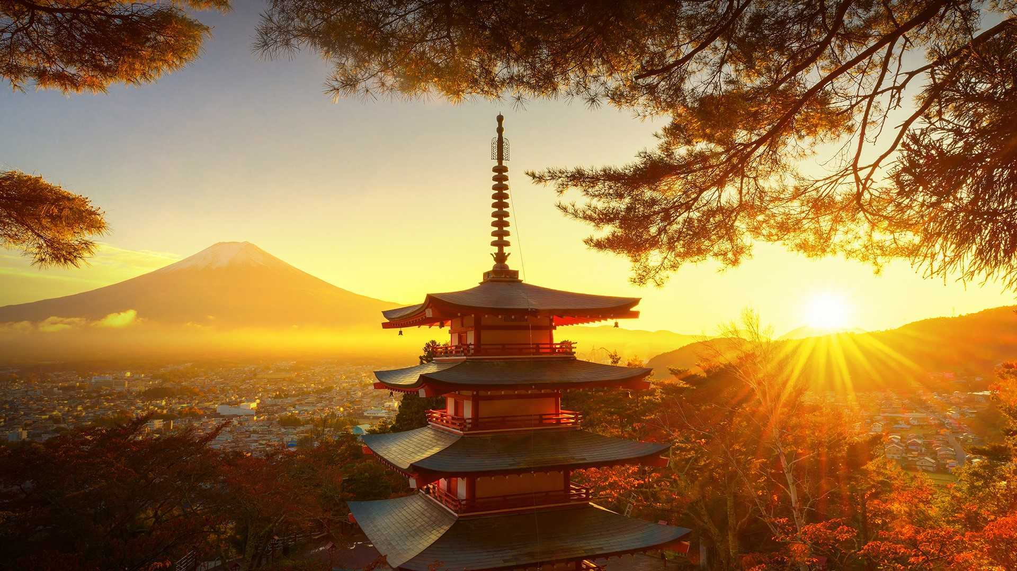
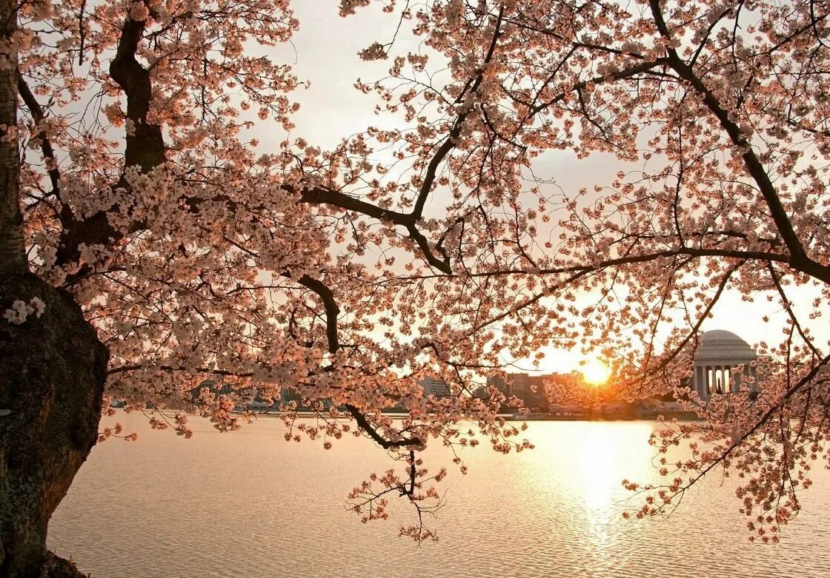

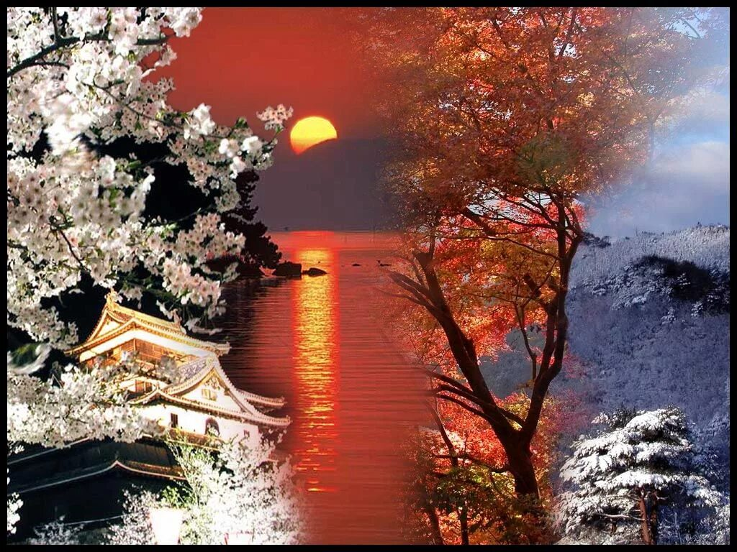

Ученики: Красивые деревья, волшебная атмосфера, яркое солнце.
Учитель: Вспомните, какую страну называют страной восходящего солнца?
Ученики: Японию.
Учитель: На сегодняшнем уроке мы рассмотрим многогранную культуру и искусство Японии. Начнем с понятия «Страна восходящего солнца», которое связано с географическим расположением Японии относительно других стран. Оно символизирует утро и рассвет, подразумевая, что Япония расположена на востоке по отношению к другим странам. Кроме того, иероглиф, обозначающий «Японию», содержит в себе символ восходящего солнца. Особое внимание уделим японским садам, ведь они являются неотъемлемой частью традиционной японской культуры и признаны во всем мире за свою красоту и уникальность. Сады в Японии имеют давнюю историю и развивались на протяжении столетий, отражая философию и эстетику японцев. В них сочетаются природные элементы, такие как камни, вода, растения и деревья, с искусственно созданными сооружениями, например, мостами, фонарями и пагодами.
Среди основных элементов японского сада можно отметить следующее:
- Камни: они играют важную роль в формировании структуры сада и символизируют вечность и стабильность. Часто используют большие камни в сочетании с гравием.
- Вода: вода является вторым важным элементом японского сада. Она может быть представлена в форме пруда, ручья, водопада или даже небольшого фонтана. Вода символизирует текучесть жизни и чистоту.
- Растения и деревья: в японских садах обычно присутствуют вечнозеленые растения, а также сезонные цветы. Деревья часто используются для создания тени и контраста.
- Сооружения: помимо природных элементов, в японских садах часто присутствуют и искусственные сооружения, такие как мосты, фонари, пагоды и чайные домики. Они гармонично вписываются в общую картину сада, создавая уникальную атмосферу.
Таким образом, японские сады являются настоящим произведением искусства, в которых сочетаются красота природы и мастерство человека. Они отражают японскую философию и эстетику, создавая гармоничную и умиротворенную атмосферу. На этом уроке мы попробуем нарисовать японский сад, чтобы лучше понять и прочувствовать его уникальность и красоту.
Тема нашего урока звучит так «Страна восходящего солнца: изображаем японский сад».

- Работа по теме урока:
Некоторые ребята приготовили интересные факты об этой красивой стране. Давайте послушаем.

Учитель: Большое спасибо, ребята! Было очень интересно и познавательно! Сегодня мы с вами будем рисовать японский сад. Давайте посмотрим ещё несколько фотографий на экране и вдохновимся нежностью и красотой сакуры.
- 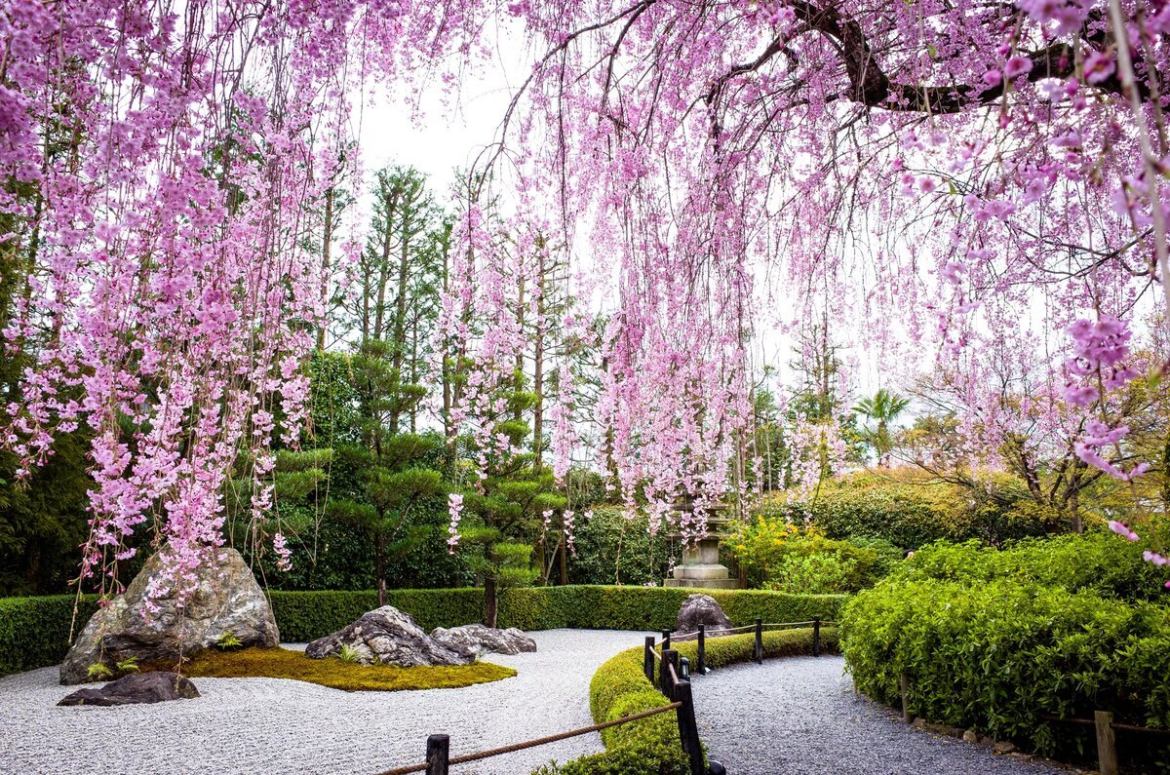

- 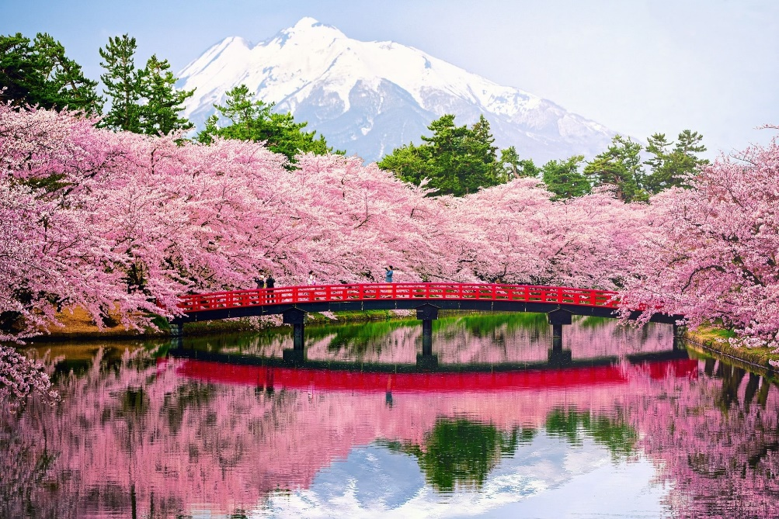

- 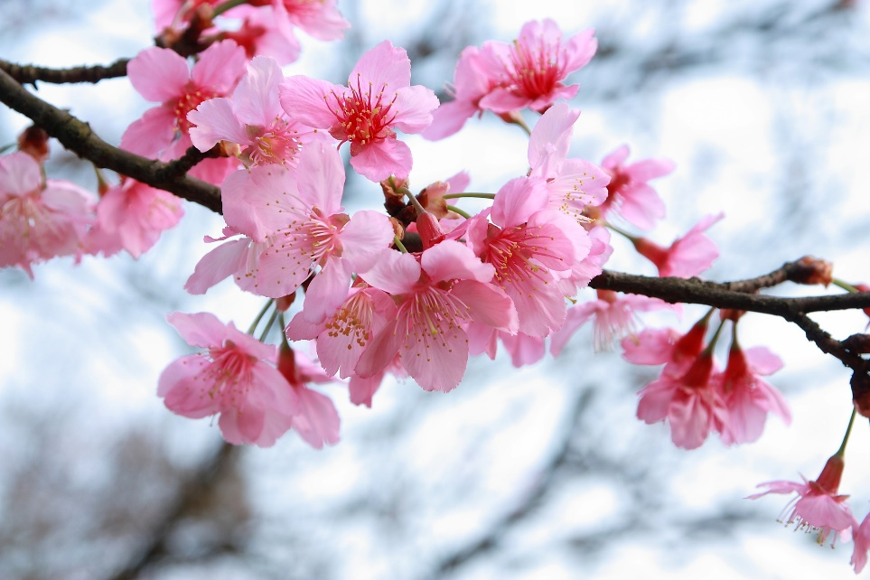

- 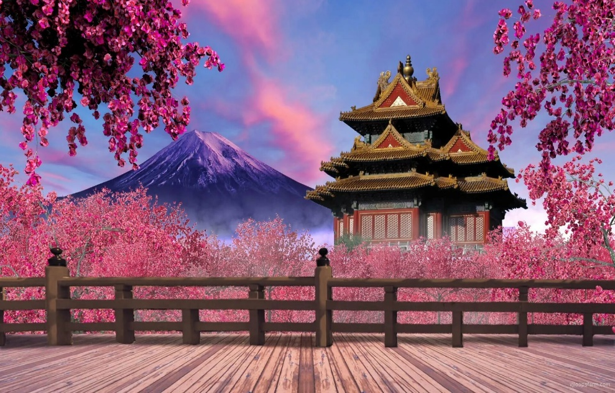

Учитель: Нигде, наверное, не существует столь своеобразного и едва ли, не всенародного культа, как культ цветения сакуры в Японии. Живая ветка сакуры, которая служит символом богатого и своеобразного прекрасного растительного мира этой страны, отображает эстетический вкус японского народа.
Известный японский ученый и поэт 18 столетия Мотоори Норинага не без гордости провозгласил в одном из своих стихов:
Коль спросят у тебя о духе,
Что в истинных сынах Японии живет,
То укажи на цвет дерев вишневых,
Что блещут белизной, благоухая,
В лучах веселых утреннего солнца!
- Физминутка «Японское приветствие»:

Торговец веерами (Ребята сидят на своих местах и поднимают руки вверх)
Принёс вязанку ветра (Покачивают руками, как ветер)
Ну и жара! (Опускают руки вниз, делая выдох)
Гляжу - опавший лист (Смотрят сначала вверх, потом вниз)
Опять взлетел на ветку. (Делают взмах руками вверх)
То бабочка была. (Опускают руки вниз, махая как бабочки)
С ветки на ветку (Быстро поморгают глазками)
Тихо сбегают капли… (закрывают глаза)
Дождик весенний. (спокойно сидят)

- Выполнение практической работы учащимися:
Учитель: Давайте с вами вместе попробуем выполнить пейзаж в японском стиле – ветку цветущей вишни-сакуры.
Ребята, скажите, какие цвета нам понадобятся для рисунка?
Ученики: Розовый, коричневый, зелёный, голубой, белый.
Учитель: Правильно! Но больше всего, конечно, будет розового цвета, так как главным символом нашего рисунка будет сакура. Давайте приступим рисовать весенний сад, наполненный цветущей сакурой.
Окунитесь в чарующую атмосферу японских садов, наполненных нежно-розовыми лепестками и тонким ароматом вишни. Для начала давайте еще раз вспомним особенности японского сада. Японский сад – это не просто место для отдыха, а настоящее произведение искусства, созданное человеком в гармонии с природой. Главная идея такого сада – передать философию дзэн, которая заключается в достижении внутреннего равновесия и умиротворения. В японском саду огромное значение имеют камни, вода, растения и архитектурные элементы.
Камни символизируют силу и долголетие, вода – чистоту и гармонию, растения – красоту и разнообразие природы, а архитектурные элементы – связь человека с природой. Отличительная особенность японского сада – асимметрия, которая создает ощущение естественности и динамики. Растения в таком саду высаживаются неровными рядами, а деревья и кустарники часто обрезаются в форме причудливых фигур.
При рисовании японского сада следует особое внимание уделить деталям. Старайтесь передать всю красоту и нежность цветущей сакуры, плавные линии дорожек и камней, а также изящность архитектурных элементов. Не бойтесь экспериментировать и проявлять свою индивидуальность. Ведь японский сад – это отражение вашего внутреннего мира, ваших чувств и эмоций.
Итак, приступаем к рисованию! Возьмите лист бумаги, карандаш и ластик. Сначала набросайте основные линии и формы сада. Затем добавьте детали, такие как деревья, кустарники, камни и воду. Не забудьте о цвете! Сакура, конечно же, будет розовой, а небо – голубым. Но вы можете добавить и другие цвета, чтобы оживить ваш рисунок. Надеюсь, что этот урок поможет вам создать прекрасный шедевр, который перенесет вас в волшебный мир японского сада.
(Пока дети рисуют, на фоне играет японская музыка, чтобы дети были окутаны атмосферой Японии.)
- Рефлексия. Выставка работ учащихся:
Учитель: Как вам кажется, удалось ли вам передать характер японского пейзажа? Какие разные и красивые работы получились! Спасибо большое всем за участие в нашем уроке по рисованию японского сада! Было прекрасно видеть, как вы проявляли свое творчество и талант, создавая прекрасные произведения искусства.
Что нового вы узнали?
Какие интересные факты об этой стране запомнили?
Понравился ли вам урок?
- Домашнее задание:
Учитель: Посмотрите дома в интернете или в энциклопедиях, как выглядит японский костюм и японская архитектура. По желанию приготовить выступление к следующему уроку.

